様式第７２（第７２条関係） 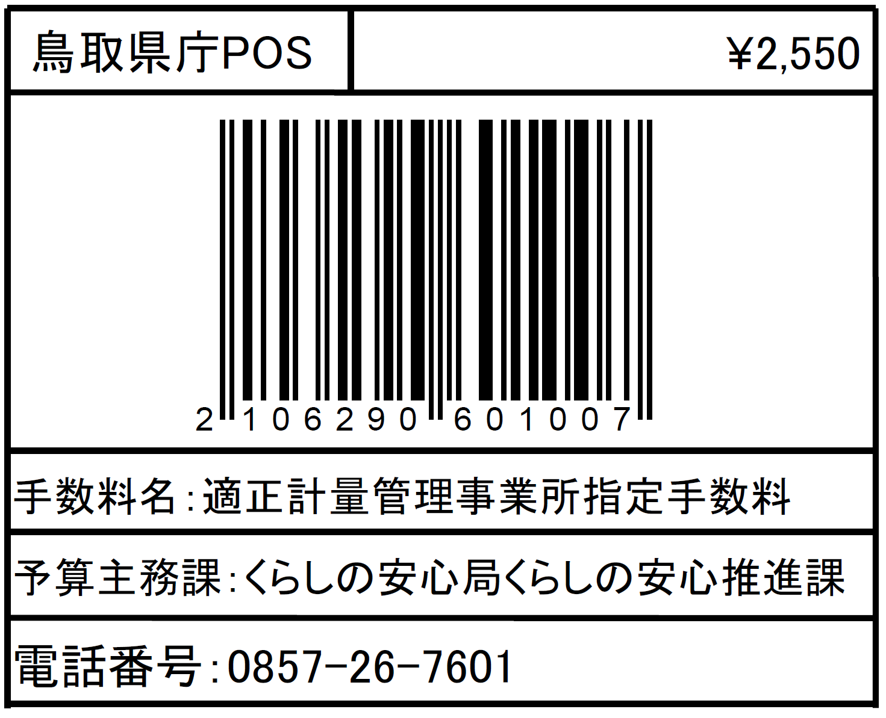
適正計量管理事業所指定申請書
年 月 日

鳥取県知事 様

申請者 住所
氏名
(名称及び代表者の氏名)

次のとおり、適正計量管理事業所の指定を受けたいので、申請します。

１ 氏名又は名称及び住所並びに法人にあっては、その代表者の氏名

２ 事業所の名称（業種を含む。）及び所在地

３ 使用する特定計量器の名称、性能及び数並びに取引又は証明に用いる特定計量器と
その他に用いる計量器との別及び数

４ 使用する特定計量器の検査を行う計量士の氏名、登録番号及び計量士の区分

５ 第７３条各号に掲げる計量管理の方法に関する事項

備考
１ 用紙の大きさは、日本産業規格A４とすること。
２ ２の業種は、具体的に記載すること。
３ 計量士は、当該事業所の従業員又は外部からの委託によるもののいずれかを区別し、
後者の場合にあっては、その所属を具体的に付記すること。
４ ２、３及び５の事項は、別紙に記載することができる。ただし、２については、第
７２条第２項又は第３項に規定する場合に限る。

